Перед переводом года снимите отчеты.Проверьте все ли закончено в 2021 (больше возможности менять факт не будет ).

Для перевода года находясь в базе 2021 года пройдите в Сервис – Перевести месяц на Январь 2022

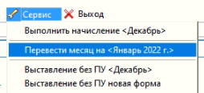

Дождитесь сообщения

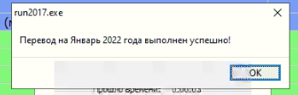

Затем перейдите в 2022 год, закройте замки у всех договоров и зафиксируйте план

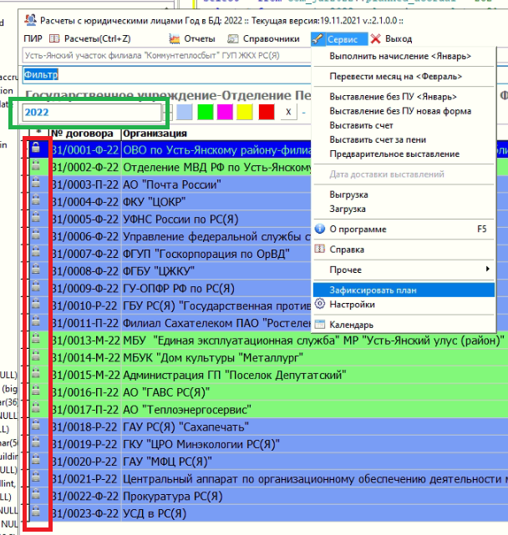

Прочтите сообщение согласитесь или откажитесь

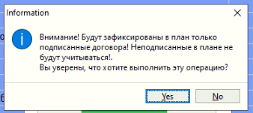

Дождитесь сообщения

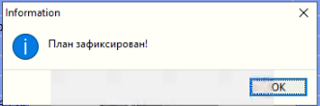

Затем выполните начисление января в 2022 году

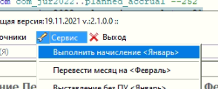

После перевода года также снимите отчеты и перепроверьте